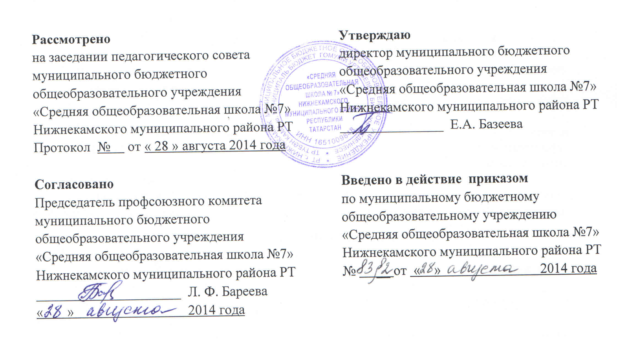Положение
по организации работы по антикоррупционной политике
в муниципальном бюджетном образовательном учреждении
«Средняя общеобразовательная школа №7»
Нижнекамского муниципального района Республики Татарстан

1. Общие положения
Настоящее положение разработано в соответствии с Федеральным законом Российской федерации от 25.12.2008 г. №273-ФЗ «О противодействии коррупции», Федеральным законом Российской Федерации от 29.12.2012 г. №273-ФЗ «Об образовании в Российской Федерации» и методическими
рекомендациями по противодействию коррупции, разработанные Министерством труда и социальной защиты Российской Федерации и рекомендованными Минобрнауки России к исполнению в образовательных организациях, в целях защиты прав и свобод граждан, обеспечения законности, правопорядка и общественной безопасности, противодействие коррупции в МБОУ «СОШ №31» НМР РТ. Определяет задачи, основные принципы противодействию коррупции и меры предупреждениякоррупционных правонарушений.

2. Основные понятия, применяемые в настоящем положении:
-Антикоррупционная политика- деятельность МБОУ «СОШ №7» НМР РТ по антикоррупционной политике, направленная на создание эффективной системы противодействия коррупции;
-Антикоррупционная экспертиза правовых актов - деятельность специалистов по выявлению и описанию коррупциогенных факторов, относящихся к действующим правовым актам и (или) их проектам, разработке рекомендаций, направленных на устранение или ограничение действия таких факторов;
-Коррупция- принятие в своих интересах, а равно в интересах иных лиц, лично или через посредников имущественных благ, а также извлечение преимуществ лицами, занимающим должности в МБОУ «СОШ №7» НМР РТ, с использованием своих должностных полномочий и связанных с ними возможностей, а равно подкуп данных лиц;
-Коррупционное правонарушение- деяние, обладающее признаками коррупции, за которое нормативным правовым актов предусмотрена гражданско- правовая, дисциплинарная, административная или иная уголовная ответственность;
- Коррупциогенный фактор- явление или совокупность явлений, порождающих коррупционные правонарушения или способствующих из распространению;
- Предупреждение коррупции - деятельность МБОУ «СОШ №7» НМР РТ по антикоррупционной политике, направленной на выявление, изучение, ограничение либо устранение явлений, порождающих коррупционные правонарушения или способствующих их распространению;
- Субъекты антикоррупционной политики- государственные органы Нижнекамского муниципального района, правоохранительные органы, общественные и иные организации, уполномоченные в пределах своей компетенции осуществлять противодействие коррупции.

3. Основные принципы противодействия коррупции:
Противодействие коррупции в МБОУ «СОШ №7» НМР РТ осуществляется на основе следующих основных принципов:
3.1.Приоритета профилактических мер, направленных на недопущение формирования причин и условий, порождающих коррупцию;
3.2.Обеспечения четкой правовой регламентации деятельности, законности и гласности такой деятельности, государственного и общественного контроля за ее осуществлением;
3.3.Приоритета защиты прав и законных интересов физических и юридических лиц;
3.4.Взаимодействия с общественными объединениями, гражданами.

4. Основные меры предупреждения коррупционных правонарушений:
Предупреждение коррупционных правонарушений осуществляется путем применения следующих мер:
4.1.Разработка и реализация антикоррупционных программ;
4.2.Проведение антикоррупционной экспертизы правовых актов и (или) их проектов;
4.3.Антикоррупционное образование и пропаганда;
4.4.Меры, предусмотренные законодательством Российской Федерации.

5. План мероприятий по реализации стратегии антикоррупционной политики:
5.1.План мероприятий по реализации стратегии антикоррупционной политики является комплексной мерой, обеспечивающей согласованное применение правовых, экономических, образовательных, воспитательных, организационных мер, направленных на противодействие коррупции в МБОУ «СОШ №7» НМР РТ.
5.2. Граждане (ученики, родители, работники школы) вправе обратиться к председателю актикоррупционной рабочей комиссии по противодействию коррупции МБОУ «СОШ №7» НМР РТ с обращением о проведении антикоррупционной экспертизы действующих правовых актов.

6.Антикоррупционное образование и пропаганда:
6.1. Для решения задач по формированию антикоррупционного мировоззрения, повышения уровня правосознания и правовой культуры, в МБОУ «СОШ №7» НМР РТ в установленном порядке организуется изучение правовых и морально- этических аспектов деятельности.
6.2.Организация антикоррупционного образования осуществляется антикоррупционной рабочей комиссией по противодействию коррупции МБОУ «СОШ №7» НМР РТ.
6.3. Антикоррупционная пропаганда представляет собой целенаправленную деятельность средств массовой информации, содержанием которой являются просветительская работа в МБОУ «СОШ №7» НМР РТ по вопросам противостояния коррупции в любых ее проявлениях, воспитания у граждан чувства гражданской ответственности, укрепление доверия к власти.
6.4.Организация антикоррупционной пропаганды осуществляется в соответствии с законодательством Российской Федерации во взаимодействии с государственными органами Нижнекамского муниципального района, правоохранительными органами и общественными объединениями.

7. Внедрение антикоррупционных механизмов:
7.1. Проведение совещаний, педагогических советов, планерок с работниками школы по вопросам антикоррупционной политики в образовании.
7.2. Усиление воспитательной и разъяснительной работы среди административного и педагогического состава работников МБОУ «СОШ №7» НМР РТ по недопущению фактов вымогательств и получения денежных средств.
7.3. Участие в комплексных проверках ОО по порядку привлечения внебюджетных средств и их целевому использованию.
7.5.Усиление контроля за ведением документов строгой отчетности в МБОУ «СОШ №7» НМР РТ:
- выявление нарушений инструкций и указаний по ведению классных журналов, книг учета и выдачи аттестатов соответствующего уровня образования;
- выявление недостаточного количества и низкого качества локальных актов общеобразовательного учреждения, регламентирующих итоговую и промежуточную аттестацию обучающихся.
- принятие дисциплинарных взысканий к лицам, допустившим нарушения.

8.Анализ состояния работы и мер по предупреждению коррупционных правонарушений в МБОУ «СОШ №7» НМР РТ.
8.1.Проведение анкетирования и подведение итогов анонимного анкетирования учащихся на предмет выявления фактов коррупционных правонарушений и обобщение вопроса на заседании рабочей группы по реализации антикоррупционной политики.
8.2.Анализ заявлений, обращений родителей обучающихся на предмет наличия в них информации о фактах коррупции в МБОУ «СОШ №7» НМР РТ. Принятие по результатам проверок организационных мер, направленных на предупреждение подобных фактов.
8.3. Проведение комплексных целевых проверок на предмет выявления допускаемых нарушений при организации образовательного процесса.
8.4.Обеспечение работы телефона «горячей линии».

9. Совещательные и экспертные органы:
9.1. МБОУ «Средняя общеобразовательная школа №7» НМР РТ может создать антикоррупционную рабочую комиссию с участием сотрудников МБОУ «СОШ №7» НМР РТ, членов Совета родительской общественности, представителей первичной профсоюзной организации.
9.2. Порядок формирования и деятельности антикоррупционной рабочей комиссии, ее
полномочия, определяются Программой министерства образования и науки по реализации стратегии антикоррупционной политики.
9.1 Задачи Комиссии
Комиссия для решения стоящих перед ней задач:
-Координирует деятельность ОУ по устранению причин коррупции и условий им способствующих, выявлению и пресечению фактов коррупции и её проявлений.
-Вносит предложения, направленные на реализацию мероприятий по устранению причин и условий, способствующих коррупции в школе.
-Вырабатывает рекомендации для практического использования по предотвращению и профилактике коррупционных правонарушений в деятельности школы.
-Взаимодействует с правоохранительными органами по реализации мер, направленных на предупреждение (профилактику) коррупции и на выявление субъектов коррупционных правонарушений.
9.2. Порядок формирования и деятельность Комиссии
9.2.1. Состав членов Комиссии рассматривается и утверждается на педагогическом совете школы. Ход рассмотрения и принятое решение фиксируется в протоколе, а состав Комиссии утверждается приказом директора.
9.2.2. В состав Комиссии входят:
- представители от педагогического состава;
- представители учебно-вспомогательного персонала;
- представители от Совета родительской общественности;
- представитель профсоюзного комитета работников школы.

9.2.3. Присутствие на заседаниях Комиссии ее членов обязательно. В случае отсутствия возможности членов Комиссии присутствовать на заседании, они вправе изложить свое мнение по рассматриваемым вопросам в письменном виде.
9.2.4. Заседание Комиссии правомочно, если на нем присутствует не менее двух третей общего числа его членов. В случае несогласия с принятым решением, член Комиссии вправе в письменном виде изложить особое мнение, которое подлежит приобщению к протоколу.
9.2.5. Член Комиссии добровольно принимает на себя обязательства о неразглашении сведений затрагивающих честь и достоинство граждан и другой конфиденциальной информации, которая рассматривается (рассматривалась) Комиссией. Информация, полученная Комиссией, может быть использована только в порядке, предусмотренном федеральным законодательством об информации, информатизации и защите информации.
    - Из состава Комиссии председателем назначаются заместитель председателя и секретарь.
    - Заместитель председателя Комиссии, в случаях отсутствия председателя Комиссии, по его поручению, проводит заседания Комиссии. Заместитель председателя Комиссии осуществляют свою деятельность на общественных началах.
    - Секретарь Комиссии:
- организует подготовку материалов к заседанию Комиссии, а также проектов его решений;
- информирует членов Комиссии о месте, времени проведения и повестке дня очередного
заседания Комиссии, обеспечивает необходимыми справочно-информационными материалами.
Секретарь Комиссии свою деятельность осуществляет на общественных началах.

9.3. Полномочия Комиссии
9.3.1. Комиссия координирует деятельность школы по реализации мер противодействия коррупции.
9.3.2. Комиссия вносит предложения на рассмотрение педагогического совета школы по совершенствованию деятельности в сфере противодействия коррупции, а также участвует в подготовке проектов локальных нормативных актов по вопросам, относящимся к ее компетенции.
9.3.3. Участвует в разработке форм и методов осуществления антикоррупционной деятельности и контролирует их реализацию.
9.3.4. Рассматривает предложения о совершенствовании методической и организационной работы по противодействию коррупции в школе.
9.3.5. Содействует внесению дополнений в локальные нормативные акты с учетом изменений действующего законодательства
9.3.6. В зависимости от рассматриваемых вопросов, к участию в заседаниях Комиссии могут привлекаться иные лица, по согласованию с председателем Комиссии.
9.3.7. Решения Комиссии принимаются на заседании открытым голосованием простым
большинством голосов присутствующих членов Комиссии и носят рекомендательный характер, оформляется протоколом, который подписывает председатель Комиссии, а при необходимости, реализуются путем принятия соответствующих приказов и распоряжений директора, если иное не предусмотрено действующим законодательством. Члены Комиссии обладают равными правами при принятии решений.

9.4. Председатель Комиссии

9.4.1. Определяет место, время проведения и повестку дня заседания Комиссии, в случае необходимости привлекает к работе специалистов.
9.4.2. Информирует педагогический совет и Совет родительской общественности о результатах реализации мер противодействия коррупции в школе.
9.4.3. Дает соответствующие поручения своему заместителю, секретарю и членам Комиссии, осуществляет контроль за их выполнением.
9.4.4. Подписывает протокол заседания Комиссии.
9.4.5. Председатель Комиссии и члены Комиссии осуществляют свою деятельность на общественных началах.

9.5 Внесение изменений
9.5.1. Внесение изменений и дополнений в настоящее Положение осуществляется путем подготовки проекта Положения в новой редакции заместителем председателя Комиссии.

9.6. Порядок создания, ликвидации, реорганизации и переименования
Комиссия создается, ликвидируется, реорганизуется и переименовывается приказом директора по решению педагогического совета школы.

